**MEMORIA DESCRIPTIVA**

**APLICACIÓN DE PINTURA EN FACHADA DE SUPERMERCADO DESPENSA FAMILIAR USULUTAN**

**PRESENTA:**

ING. DENNIS ALBERTO FORTIN MARTINEZ

OCTUBRE DEL 2021

# **OBJETIVO GENERAL:**

Mejorar en fachada de ingreso a Supermercado Despensa Familiar Usuluán.

# **OBJETIVO ESPECIFICO:**

* Resanado con mortero cementación en áreas dañadas en pared y cornisa de fachada.
* Aplicación de pintura en paredes exteriores de fachada y cornisa según código de colores solicitados por cliente.

# **DESCRIPCION DE LOS TRABAJOS**

El motivo de la presente Licitación es la intervención que se realizará sobre superficies existentes, y tienen el carácter de reparación. En ningún caso hay variaciones de edificabilidad, volumen, o altura edificatoria.

Se trata de la fachada Principal de entrada a sala de ventas del supermercado con paredes de bloque de concreto. El edificio presenta una cornisa de concreto que Sobresale 1.20m del plano de fachada, presentan síntomas de deterioro, aunque poco importantes como consecuencia de su exposición, se manifiestan en un ensuciamiento general de la superficie. A Continuación de describe el proceso a seguir:

**Trabajo en altura:**

En primer lugar, se procederá a la instalación del andamiaje. En la fachada se hará necesario ocupar la acera. Se cumplirá las normativas establecidas para trabajos en alturas.

**Resanado:**

* El resanado de la fachada consistirá en una limpieza superficial realizada manualmente el área con deterioro hasta remover partes débiles,
* Localización de las zonas con desprendimiento o a punto de desprenderse, para su posterior reposición mediante Mortero de Restauración uso exterior Basecoat resistente a la intemperie.

**Aplicación de pintura**

* Previamente ayudado con espátula, a fin de desprender todo tipo de microorganismos y restos de productos anteriores.
* Posteriormente se comenzará con el proceso de limpieza que se realizará en franjas horizontales comenzando desde las partes altas.
* Aplicación aplicación de pintura latex acrílica excello weather Perfect resistente a hongos, algas y líquenes para conseguir facilidad de autolimpieza y color de acabado.

Limpieza final de obra de forma manual del polvo del exterior.

# **ESQUEMA GENERAL DE UBICACIÓN**:

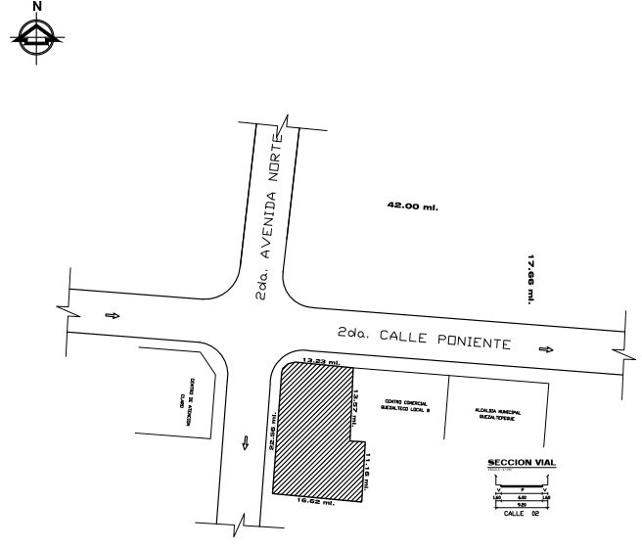

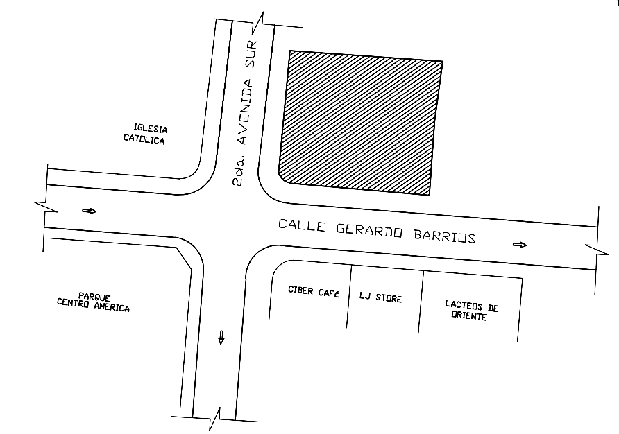

8va. Avenida Norte

Mercado

CA-2

Pastelería Lorena

Farmacia la buena

DF USULUTAN

# **ESTADO ACTUAL**

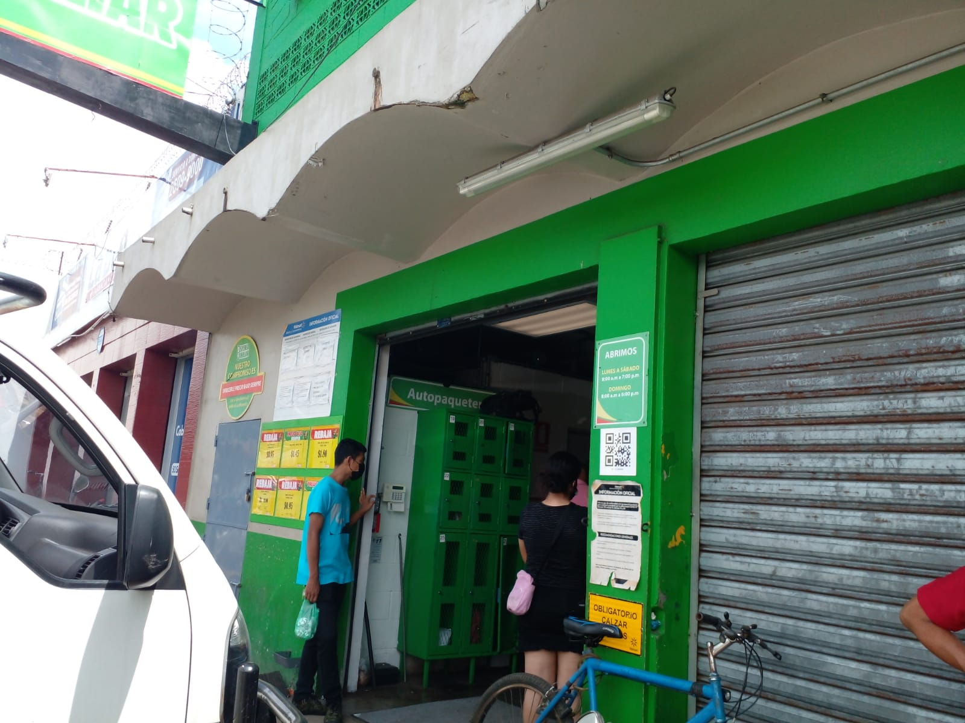

Imagen : Fachada Inferior

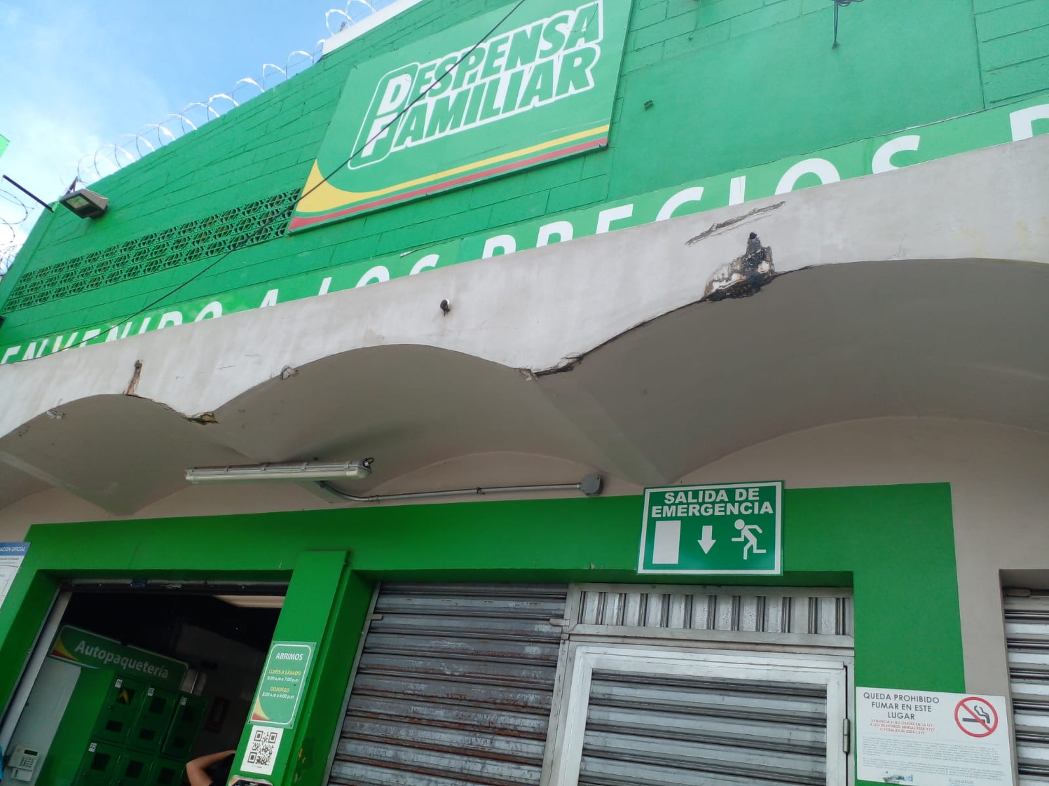

Ilustración : Cornisa con deterioro

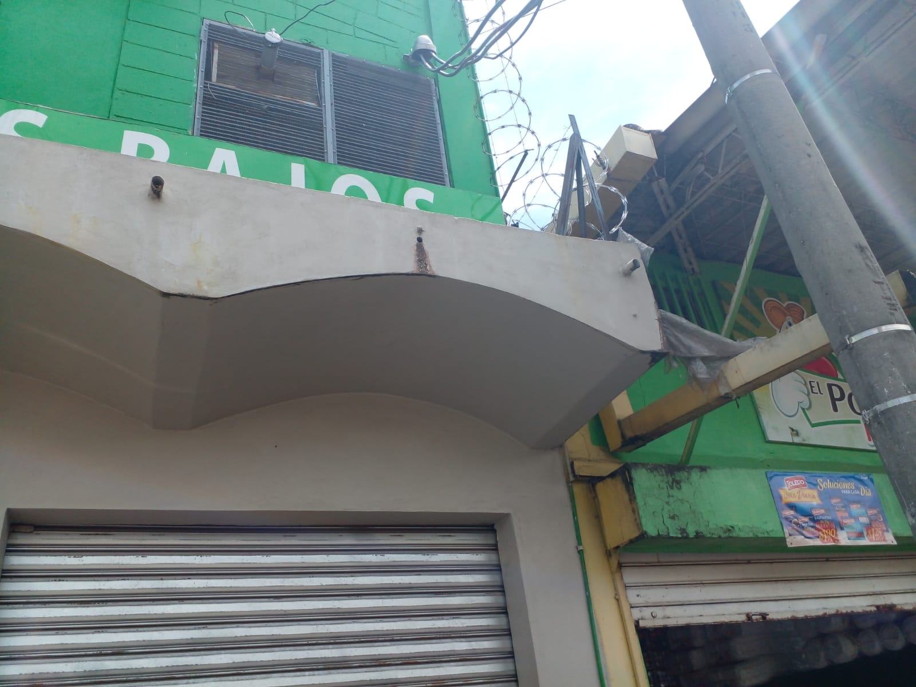

Ilustración : Daños en Cornisa



Ilustración : Parte superior de Fachada

# **AREAS DE REMODELACION**

# **AMBIENTES PROYECTADOS**

|  |  |  |
| --- | --- | --- |
| **REMODELACIONES MENORES EN FACHADA** | | |
| No | ACTIVIDAD | M2 |
| 1 | Fachada objeto de Resanado y Aplicación de pintura | 58 |
| **AREA A DEMOLER:** | | **58** |

# **FOTOMONTAJE**

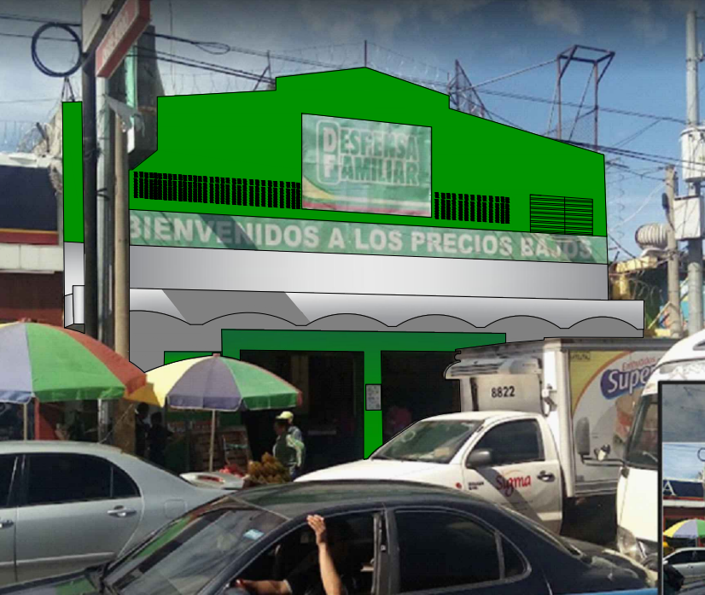

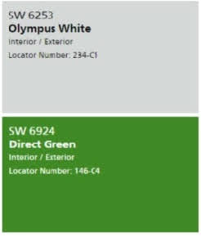

# **CRONOGRAMA DE ACTIVIDADES**

Para el desarrollo de las obras de Rehabilitación de fachada en Despensa familiar Usuluán, se establece un Plazo máximo de Ejecución de 3 noches.

Se adjunta un cronograma de actividades en el que se desglosa el mencionado

plazo por días de ejecución:

|  |  |  |  |  |  |
| --- | --- | --- | --- | --- | --- |
| **ACTIVIDAD** | **DIAS DE LA SEMANA** | | | | |
| **1** | **2** | **3** | **4** | **5** |
| Trabajos de Preparación remover áreas deterioradas para resanar |  |  |  |  |  |
| Limpieza de superficie y moho en paredes |  |  |  |  |  |
| Aplicación de pintura Látex para exterior en paredes y cornisa |  |  |  |  |  |
| Entrega de Trabajo |  |  |  |  |  |

----------------------------------------------

Responsable

Rudis Alberto Gómez Martínez

ANEXOS

|  |  |  |
| --- | --- | --- |
| **DESCRIPCIÓN**  **Excello Weather Perfect** es una familia de bases entintables látex 100% acrilica de alta calidad para proteger y decorar ambientes exteriores. Ofrece excelente resistencia a hongos, algas y líquenes, alta retención de color y alto cubrimiento para lograr acabados profesionales y durables.  **VENTAJAS**   * Acabado duradero al exterior * Alta resistencia a formación de hongos, algas y líquenes * Excelente desempeño * Fórmula 100% acrilica * Libre de plomo y mercurio * Amigable con el medio ambiente   **USOS RECOMENDADOS**   * Exterior * Tipos de Superficie:    Acero / Hierro   Aluminio / Galvanizado   Bloque de Concreto   Concreto / Repello   Drywall   Madera   Stucco Cementicio | **DATOS TECNICOS Color:** Base Extra White  **Rendimiento Teórico:**  51.5 m²/gal (13.6 m²/L) a 1mils  **Espesor recomendado:**  4 mils húmedo  1.4 mils seco  **Rendimiento al espesor recomendado:** 36.8 m²/gal (9.7 m²/L)  **Rango de Rendimiento a 1 mano:**  34.4 m²/gal - 46.5 m²/gal  (9.1 m²/L - 12.3 m²/L)  Nota: Rendimiento teórico sujeto a porosidad de la superficie y herramienta utilizada.  **Tiempo de secado:**  Dependiendo de la temperatura y la humedad.  Tacto: 30 minutos  Retocar: 2-4 horas  Completo: 12 horas  **Brillo a 85°:** Mate 0-5  **REDUCCIÓN**  Brocha/rodillo: 10-15% con agua  Airless: No es necesario  **Sólidos/peso:** 46.27%  **Sólidos/volumen:** 34.55%  **Peso por galón:**  10.69 lb/gal (1.28 kg/l) | **Entintado con Blend-A-Color:**  **Base oz/gal fuerza**  Extra White 0-5 100%  Deep 5-12 100%  Ultradeep 8-12 100%  Light Yellow 8-12 100%  Porcentaje de sólidos varían dependiendo de la base en referencia.  **SISTEMAS RECOMENDADOS**  **Acero/ Hierro**  Mantenimiento Liviano:   1. mano Builders Base Anticorrosivo 6000 Rustop 2. manos Excello Weather Perfect Látex Mate   Mantenimiento Domestico:   1. mano Builders Base Anticorrosivo 4000 Colonial. 2. manos Excello Weather Perfect Látex Mate   **Aluminio/ Galvanizado**   1. mano Builders Base Anticorrosivo Base Agua. 2. manos Excello Weather Perfect   Látex Mate  **Bloques de Concreto\***   1. mano Builders Base Sellador para Bloques de Concreto Bloc-Tex 2. manos Excello Weather Perfect Látex Mate   **Concreto/Repello, Stucco**  **Cementicio (curado 30 días**)*   1. mano de Builders Base sellador para Concreto 6000 o Builders Base Optimizador de Color Color-Prime. 2. manos Excello Weather Perfect   Látex Mate |





**HOJA TÉCNICA**

**Deco-Coat**

**®**

**COMPUESTO PREMEZCLADO TIPO BASECOAT**

**PARA RECUBRIMIENTO EN PANELES**